**金财i财税**

产品使用流程

**前言：**

老板，您好，感谢您选择“金财i财税”，接下来请按照下列步骤，完成产品的登录及使用

**“金财i财税”APP内有 在线问题反馈 功能，若在产品使用过程中有意见或建议，则可 发起问题反馈，平台收到反馈后将在24小时内给您解答！！！**

**第一步：**根据手机品牌在手机应用市场上下载“金财i财税”APP

1. 打开手机 应用商店 搜索“i财税”app，进行下载。目前支持从苹果app store、华为应用市场、荣耀应用市场、小米应用市场、vivo应用市场、oppo应用市场。

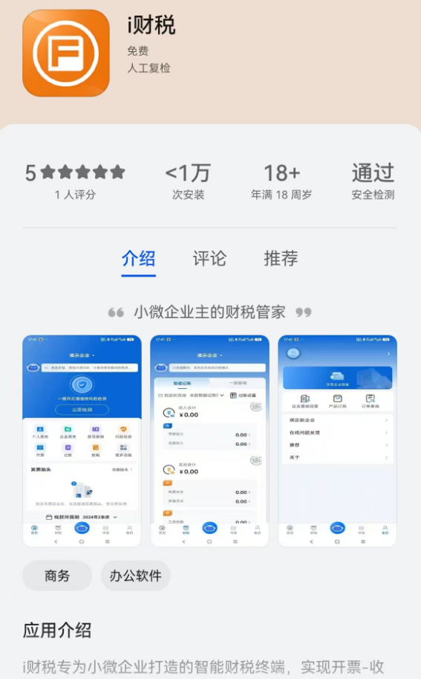

**第二步：**注册登录“金财i财税”APP，支持多种登录方式。

1. 运营商手机号码认证快捷登录；
2. 手机号码+短信验证码的方式登录；
3. 账号+密码的方式登录，此方式需要先完成账号的注册（点击【用户注册】完成账号和密码的设置）。

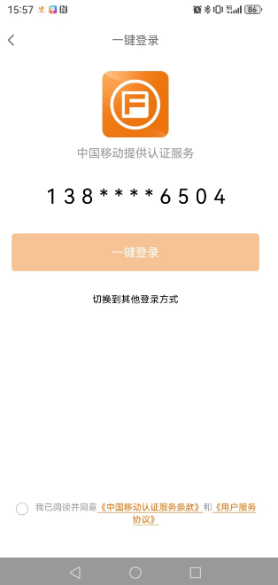 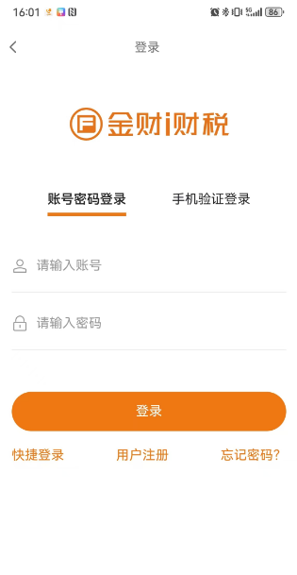

**第三步：**点击“绑定企业”，即可在软件上绑定您的公司；如您有多家企业，可在我的-绑定企业中绑定更多的企业。

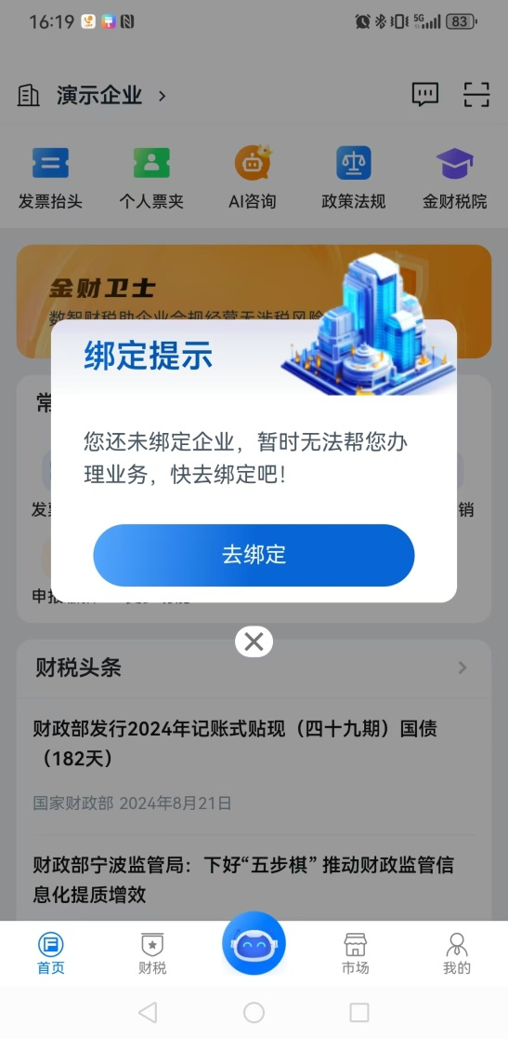 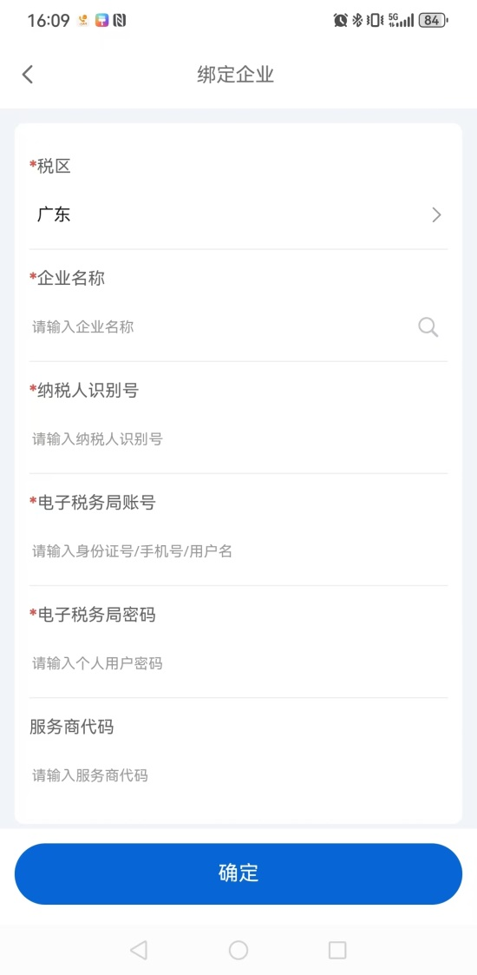

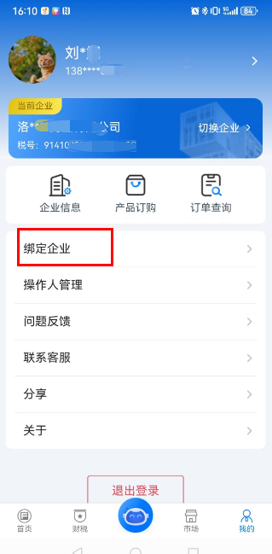

**第四步：**产品开通，您的企业绑定完成后，企业相关功能的使用需要先完成产品的订购；如果产品即将到期，系统也将给出订购的提示信息。您也可以在【市场】模块选择商品订购并完成在线支付。在【我的】-【订单查询】中，支持在线查看订单和开具发票。

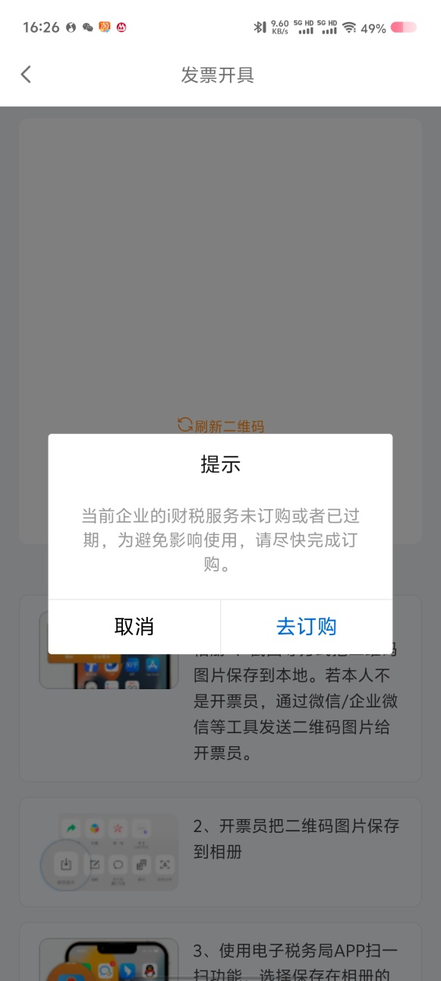 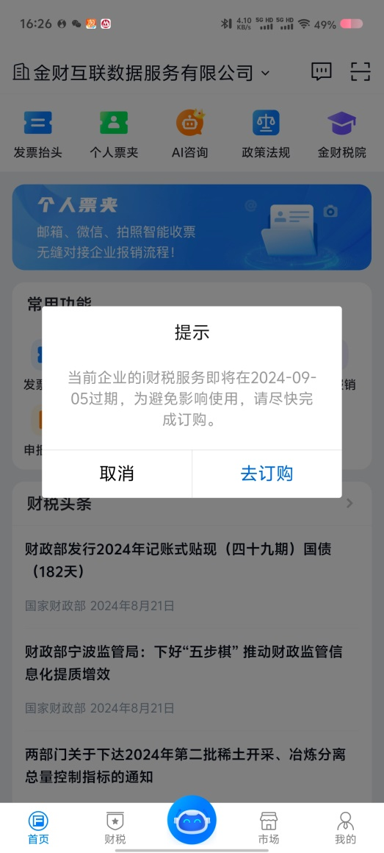

 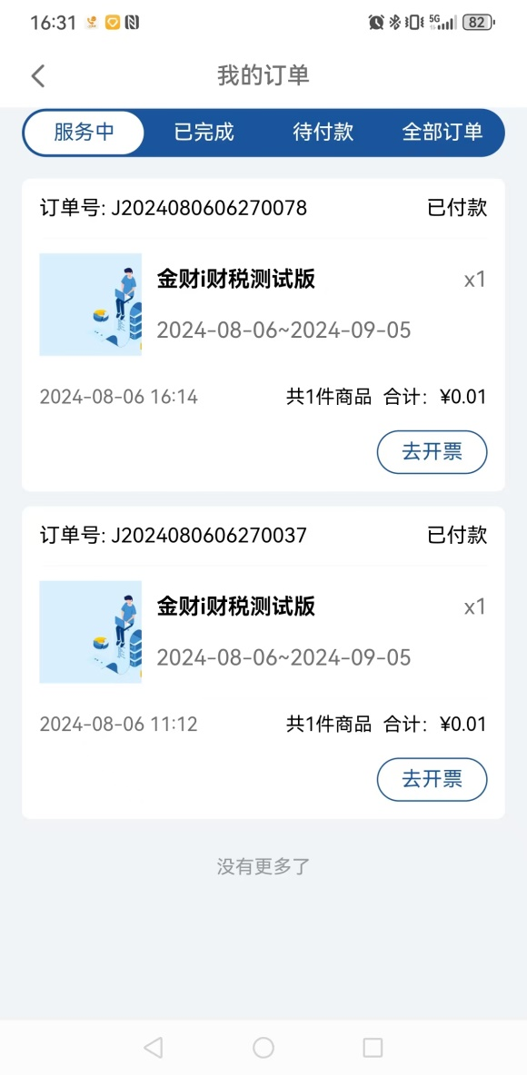

**第五步：**产品使用，产品功能分为个人功能和企业功能。个人功能的使用无需绑定企业；企业功能的使用必须绑定企业后才可使用。

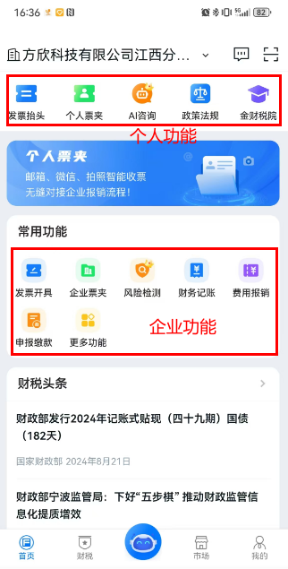

1. 发票抬头，支持个人发票抬头的管理，提供增删改查和复制抬头信息等功能。
2. 个人票夹，提供多种方式的个人发票采集，包括拍照识别、扫码识别、邮箱收票、手工录入等方式；支持个人发票的管理。
3. AI咨询，由财税大模型支撑，为您解答各类财税问题，同时也支持企业经营相关业务操作，如语音开票、查询企业经营数据等。
4. 政策法规，为您提供各类政策法规、解读、答疑等资料查询。
5. 金财税院，为您提供财税知识相关的视频课程。
6. 财税头条，为您提供最新的财税新闻。
7. 发票开具，支持多种场景的发票开具，如手工填开、小票开票、企业码开票等；支持开票限额设置等。
8. 企业票夹，支持企业进销项发票的查询和管理，销项发票支持多种交付方式。
9. 风险检测，提供企业各类风险的检测服务，包括但不限于增值税风险、企业所得税风险、发票风险、财务报表风险、企业全面风险等等；检测完成后自动生成检测报告供下载。
10. 费用报销，对于个人采集的发票，支持选择发票发起费用报销；支持报销流程的审批及我的报销单据的查询管理。
11. 财务记账，财务记账前，请按照提示完成办税人信息、个税授权、员工管理和社保设置；设置完成后，系统自动采集企业的发票信息，结合企业上传的银行流水，自动完成财务记账，生成记账凭证。
12. 申报缴款，支持国税和个税的申报；系统自动读取企业的申报清册，自动生成申报表；支持在线查看申报表并一键发起申报和缴款。
13. 电子档案，系统自动对财务报表、申报表、完税凭证等进行电子化归档，支持通过邮箱的方式下载各类电子档案。